ՆԱԽԱԳԻԾ

ՀԱՅԱՍՏԱՆԻ ՀԱՆՐԱՊԵՏՈՒԹՅԱՆ ԿԱՌԱՎԱՐՈՒԹՅՈՒՆ

————— թվականի N - Ա

ՀԱՅԱՍՏԱՆԻ ՀԱՆՐԱՊԵՏՈՒԹՅԱՆ ԿԱՌԱՎԱՐՈՒԹՅԱՆ 2023 ԹՎԱԿԱՆԻ ԴԵԿՏԵՄԲԵՐԻ 28-Ի N 2342-Ա ՈՐՈՇՄԱՆ ՄԵՋ ՓՈՓՈԽՈՒԹՅՈՒՆ ԵՎ ԼՐԱՑՈՒՄ ԿԱՏԱՐԵԼՈՒ ՄԱՍԻՆ

Համաձայն «Նորմատիվ իրավական ակտերի մասին» Հայաստանի Հանրապետության օրենքի 33-րդ և 34-րդ հոդվածների՝ Հայաստանի Հանրապետության Կառավարությունը որոշում է.
- Հայաստանի Հանրապետության կառավարության 2023 թվականի դեկտեմբերի 28-ի ««ՔՐԱՈՒԴ ԷՖՖՈՐԹ ԴԵՎԵԼՈՓՄԵՆԹ» սահմանափակ պատասխանատվությամբ ընկերության կողմից ներկայացված՝ Երևան քաղաքի Դավթաշեն վարչական շրջանում նախատեսվող կառուցապատման ներդրումային ծրագրին հավանություն տալու և ծրագրի իրականացման նպատակով հողամասերն ուղղակի վաճառքի ձևով օտարելուն համաձայնություն տալու մասին» N 2342-Ա որոշման (այսուհետ՝ որոշում) մեջ կատարել հետևյալ փոփոխությունն ու լրացումը՝
- Որոշման հավելված 1-ի 14-րդ կետը լրացնել նոր պարբերությամբ հետևյալ բովանդակությամբ՝
«Ներդրողի կողմից առաջարկվում է Ընկերության սնանկության գործով կառավարչի կողմից 2025 թվականի հուլիսի 1-ին տրամադրված տեղեկանքում ընդգրկված՝ 2023 թվականի սեպտեմբերի 11-ից հետո մինչև 2025 թվականի հուլիսի 1-ը Ընկերության պարտատերերի գրանցամատյանում գրանցված Շահառուների հետ մինչև 2025 թվականի դեկտեմբերի 1-ը կնքել Ընկերության սնանկության գործով 2025 թվականի հուլիսի 1-ի դրությամբ գրանցված և չբավարաված պահանջների զիջման (ցեսիայի) պայմանագիր, դրա դիմաց առաջարկելով նույն ժամկետում կնքել ՀՀ, Երևան, Դավթաշեն, Տիգրան Պետրոսյան 81/2 հասցեում կառուցվող շենքից՝ Շահառուի կողմից Ընկերության հետ կնքված փոխառության կամ այլ գործարքների հիման վրա ապագայում ձեռք բերվելիք գույքային միավորի կամ համարժեք գույքային միավորի նկատմամբ 1քմ համար նույն գնով ու պայմաններով (բացառությամբ բնակարանի ներքին հարդարման և կահավորման աշխատանքների) անշարժ գույք գնելու իրավունքի պայմանագիր՝ պայմանագիրը կնքելու օրվա դրությամբ Ընկերության պարտատերերի գրանցամատյանում գրանցված և չբավարարված պահանջի չափով զեղչված (գույքի արժեքից այդ չափով նվազեցված) գնով, բայց ոչ պակաս, քան հազար դրամով։ 2023 թվականի սեպտեմբերի 11-ից հետո մինչև 2025 թվականի հուլիսի 1-ը Ընկերության պարտատերերի գրանցամատյանում գրանցված, հաստատված պահանջներ ունեցող գույքային միավոր գնելու նպատակով փոխառության կամ այլ պայմանագրեր կնքած և գումար վճարած ֆիզիկական անձինք ծրագրի համատեքստում նույնպես համարվում են Շահառու, ի լրումն Որոշման Հավելված 1-ի 1-ին կետում նշված Շահառուների։»
- Որոշման հավելված 3-ը շարադրել նոր խմբագրությամբ՝ համաձայն հավելվածի.

Հայաստանի Հանրապետության
վարչապետ
Ն. Փաշինյան

Երևան

Հավելված
ՀՀ կառավարության 2025 թվականի
————— N ————— որոշման

«Հավելված N 3
ՀՀ կառավարության 2025 թվականի
դեկտեմբերի 28-ի N 2342-Ա որոշման

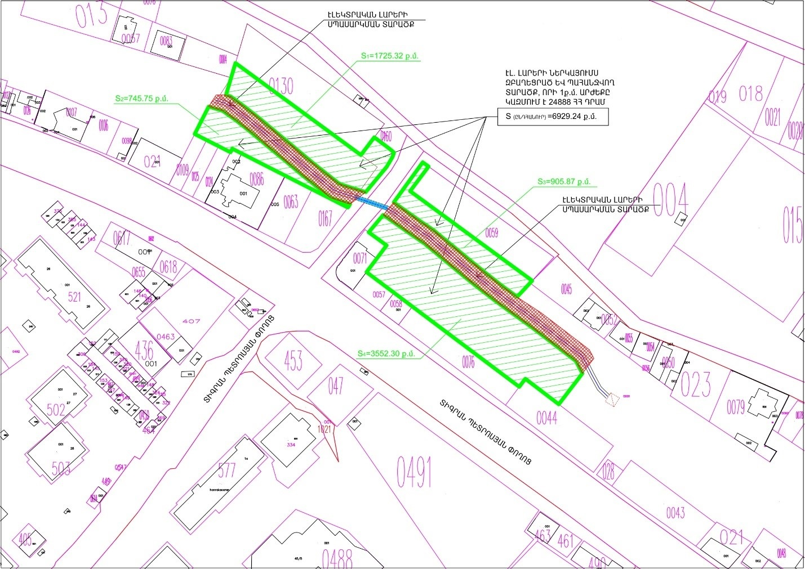»:
Հայաստանի Հանրապետության  վարչապետի աշխատակազմի  ղեկավար | Ա. Հարությունյան

